**Compte rendu conseil municipal commune de CLEREY SUR BRENON Séance du 20 AVRIL 2021**

L’an Deux Mil Vingt et un à vingt heures.

Le conseil municipal, s’est réuni au nombre prescrit par la loi dans le lieu habituel de ses séances, en réunion ordinaire.

Date de la convocation : 14 avril 2021

Nombre de membres en exercice : 6 Nombre de membres présents ou ayant donné pouvoir : 5

|  |  |
| --- | --- |
| TIMON Yann | MARQUANT Cédric |
| DEBARRE Jean-Xavier | GALLAND Céline |
| MICHEL Hélène |  |

* : absent

**Désignation du secrétaire de séance :**

Les membres du Conseil comme secrétaire de séance :

* **DESIGNE** Monsieur Cédric MARQUANT.

**Délibération N°2021/03 : Vote du compte administratif du budget assainissement 2020**

Monsieur Le Maire Jean Daniel HENRY explique qu’un point important a été oublié dans la convocation : l’affectation du résultat 2020, et demande au conseil de pouvoir ajouter une délibération 2021/04 BIS.

Le Conseil Municipal **ACCEPTE** à l’unanimité cette modification à l’ordre du jour.

Le Conseil Municipal, réuni sous la présidence de Monsieur TIMON Yann, 1er Adjoint, présente le compte administratif du budget assainissement 2020 pouvant être résumé ainsi :

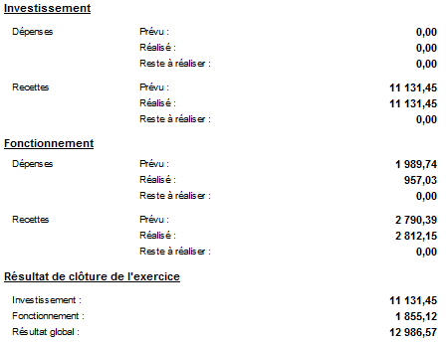

Le Maire s’étant retiré lors du vote, le Conseil Municipal vote à l’unanimité le compte administratif du budget assainissement 2019, avec 5 voix : **POUR**.

**Délibération N°2021/04 : Vote du compte administratif commune 2020**

Le Conseil Municipal, réuni sous la présidence de Monsieur TIMON Yann, 1er Adjoint, présente le compte administratif du budget communal pouvant être résumé ainsi :

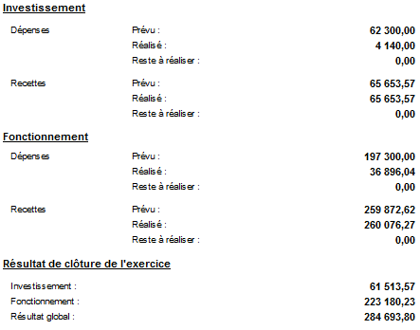

Le Maire s’étant retiré lors du vote, le Conseil Municipal vote à l’unanimité le compte administratif du budget communal 2020, avec 5 voix : **POUR**.

**Délibération N°2021/04 BIS : Affectation du résultat 2020**

Monsieur Le Maire expose le résultat 2020 ainsi :

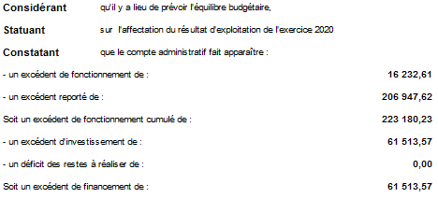

Le Conseil Municipal à l’unanimité **DECIDE**d’affecter le résultat d’exploitation 2020 comme suit :

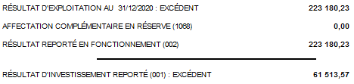

**Délibération N°2021/05 : Approbation du compte de gestion 2020 de la commune et de l’assainissement**

Vu la présentation des comptes administratifs 2020 de la commune et de son assainissement.

Vu l’approbation des comptes administratifs 2020 de la commune et de son assainissement.

Après s’être assuré que le receveur a repris dans ses écritures le montant de chacun des soldes figurant au bilan de l’exercice 2020, celui de tous les titres de recettes émis et celui de tous les mandats de paiement ordonnancés et qu’il a procédé à toutes les opérations d’ordre qu’il lui a été prescrit de passer dans ses écritures ;

Considérant que les opérations sont régulières ;

1. Statuant sur l’ensemble des opérations effectuées du 1er janvier au 31 décembre 2020, y compris celles relatives à la journée complémentaire,
2. Statuant sur l’exécution du budget de l’exercice 2020 en ce qui concerne les différentes sections budgétaires et budgets annexes,
3. Statuant sur la comptabilité des valeurs inactives,

* déclare à l’unanimité, que le compte de gestion dressé, pour l’exercice 2020, par le receveur, visé et certifié conforme par l’ordonnateur, n’appelle ni observation ni réserve de sa part

**Délibération N°2021/06 : Vote du budget primitif assainissement 2021**

L'Assemblée Délibérante, réunie sous la présidence de Monsieur HENRY Jean-Daniel, présente le budget primitif de l’assainissement 2021 pouvant être résumé ainsi :

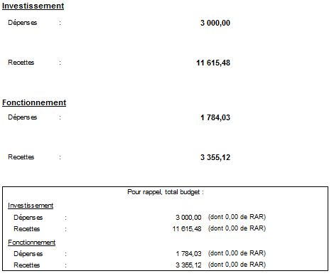

A l’unanimité, le Conseil Municipal, **ADOPTE** le budget primitif de l’assainissement ainsi résumé.

**Délibération N°2021/07 : Vote du budget primitif commune 2021**

L'Assemblée Délibérante, réunie sous la présidence de Monsieur HENRY Jean-Daniel, présente le budget primitif de la commune 2021 pouvant être résumé ainsi :

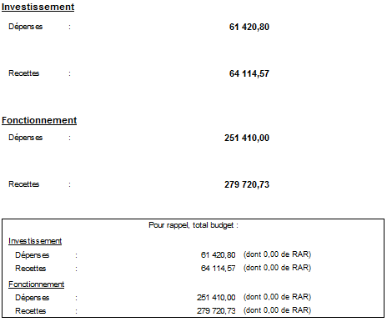

A l’unanimité, le Conseil Municipal, **ADOPTE** le budget primitif de la commune ainsi résumé.

**Délibération N°2021/08 : Vote des subventions aux associations 2021**

Le conseil municipal, après en avoir délibéré et voté à l’unanimité, décide de répartir la somme de 2000€ prévue au Budget Primitif 2021 de la façon suivante :

* Association française de la myopathie 200€
* Association Lorraine de cardiologie 200€
* Association des donneurs de sang 200€
* Coopérative scolaire de VEZELISE 300€
* Foyer socio-éducatif collège VEZELISE 300€
* Association ligue contre le cancer 200€
* A.D.M.R VEZELISE 300€
* Association Equipage 200€
* Association Restau du cœur de HAROUE 100€

**Délibération N°2021/09 : Vote des taux des taxes 2021**

Le conseil municipal, après en avoir délibéré et voté à l’unanimité, décide de ne pas augmenter le taux des taxes pour l’année 2020 :

Le taux appliqué sera pour la :

* Taxe sur foncier bâti 3.03
* Taxe sur foncier non bâti 8.46
* C.F.E 13.98

Acte rendu exécutoire, pour transmission en Préfecture le 04 mai 2021

LE MAIRE

J.D HENRY

Fait et délibéré en séance, ont signé tous les membres.